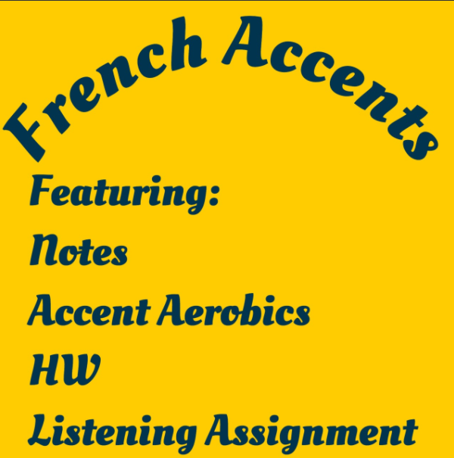

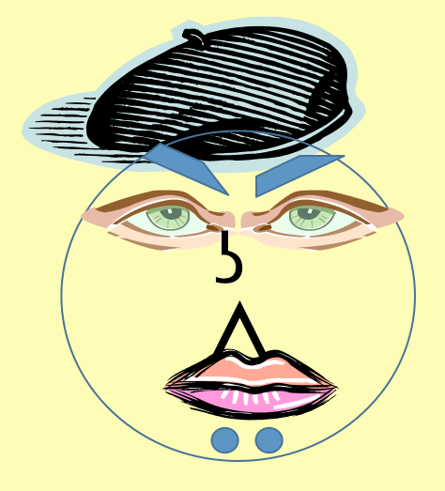

Je m’appelle: ________________________________________
Nom: | La regarde: | Les infos:
l’accent aigu | /
l’accent grave
l’accent circonflexe
le tréma
la cédille

Accents HW: Instructions: Encrrclez les accents et nommez comment l’accent s’appelle.

Modèle: allée: accent aigu .
- Écouter : ________________________________
- Répéter : _______________________________, __________________________
- À : _______________________________
- Ça : _______________________________
- Très : _______________________________
- Même : _______________________________
- Après : _______________________________
- Français : _______________________________
- Américaine : _______________________________
- Suissèse : _______________________________
- Où : _______________________________
- Forêt : _______________________________
- Naïf : _______________________________
- Commençons : _______________________________
- Là : _______________________________

---------------------------------------------------------------------------------------------------------------------------------------
Je m’appelle : ______________________________________________
Accents HW: Instructions: Encerclez les accents et nommez comment l’accent s’appelle.

Modèle: allée: accent aigu .
- Écouter : ________________________________
- Répéter : _______________________________, __________________________
- À : _______________________________
- Ça : _______________________________
- Très : _______________________________
- Même : _______________________________
- Après : _______________________________
- Français : _______________________________
- Américaine : _______________________________
- Suissèse : _______________________________
- Où : _______________________________
- Forêt : _______________________________
- Naïf : _______________________________
- Commençons : _______________________________
- Là : _______________________________

Je m’appelle: _________________________________________________
Écouter : Look at the following words in French. Listen as your teacher spells out the names in French and decide if the spelling is correct or not. Make sure to listen to which type of accent they say to make sure it’s spelled right!
- Noël | A. Correcte  B. Incorrecte
- garçon | A. Correcte  B. Incorrecte
- bibliothèque | A. Correcte  B. Incorrecte
- chaîne | A. Correcte  B. Incorrecte
- à | A. Correcte  B. Incorrecte
- télé | A. Correcte  B. Incorrecte
- hélicoptère | A. Correcte  B. Incorrecte
- sûr | A. Correcte  B. Incorrecte
- leçon | A. Correcte  B. Incorrecte
- grève | A. Correcte  B. Incorrecte
- lève | A. Correcte  B. Incorrecte
- Valérie | A. Correcte  B. Incorrecte
- brûlée | A. Correcte  B. Incorrecte
- hôtel | A. Correcte  B. Incorrecte
- clé | A. Correcte  B. Incorrecte

Notes/Powerpoint Slides for notes:
L’objectif: Les élèves vont identifier les 5 accents français et comment ils modifient les mots et la prononciation.
First start with this slide, then after students finish spelling the names, ask what the accents are.
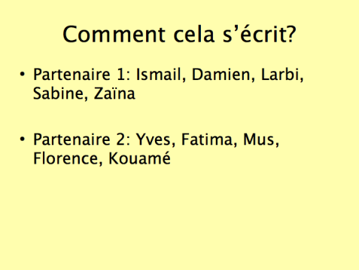
Present these slides as notes:
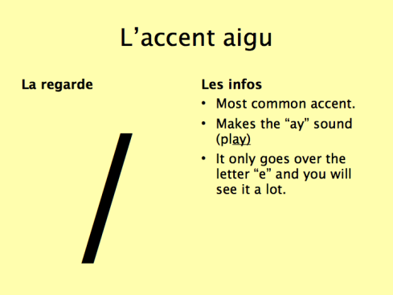-->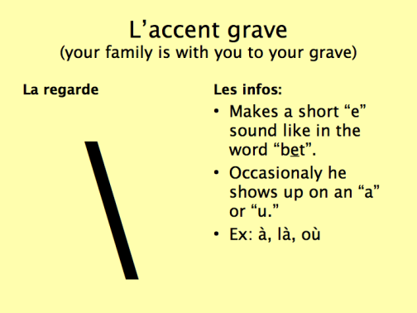-->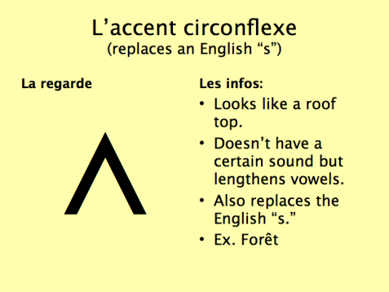
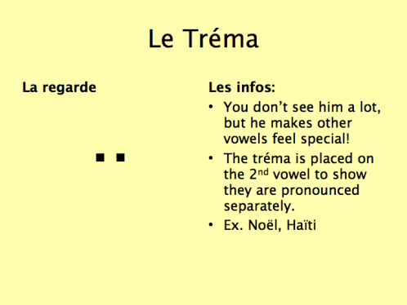-->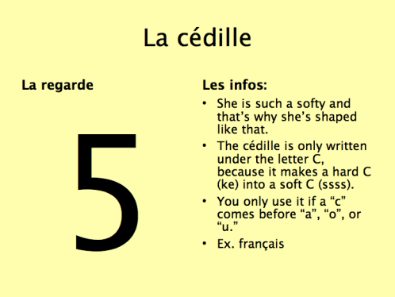-->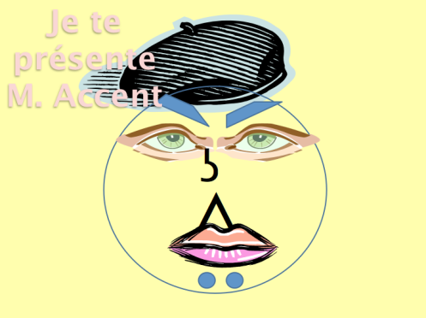
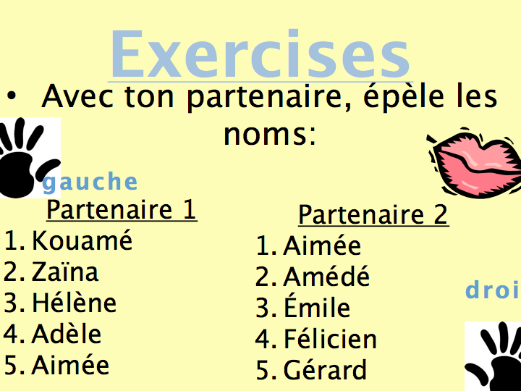(<-- For speaking practice)

Notes: I like to do what I call “Accent Aérobiques” where I force the kids to stand up and we have hand symbols for each accent.
Ex: Tréma : 2 fists (this is the starting pose where I pretend to be a boxer)
Aigu: Left hand Karate chop
Grave: Right hand karate chop
Circonflex: Put hands together to make that symbol
Cédille: Left hand straight, right hand in backwards C shape.
Then I rapid fire call them out and make the gestures until students have them memorized! This is pretty fun!!
Accent Aérobiques Script:
- Grave
- Tréma
- Cédille
- Grave
- Aigu
- Circonflexe
- Grave
- Cédille
- Circonflexe
- Tréma
- Circonflexe
- Aigu
- Cédille
- Tréma
- Grave
- Aigu
- Grave
- Cédille
- Circonflexe
FRENCH ACCENTS
- PRONUNCIATION

With: MONSIEUR ACCENT!

